Бекітемін:
Оқу ісі жөніндегі орынбасары: ____________________

Бөлім: | Магнит өрiсi
Педагогтың аты-жөні:
Күні: | «_» ________ 20_ ж.
Сынып: 10 | Қатысушылар саны: | Қатыспағандар саны:
Сабақтың тақырыбы: | Лоренц күші. Магнит өрісіндегі зарядталған бөлшектердің қозғалысы.
Оқу бағдарламасына сәйкес оқыту мақсаттары: | 10.4.4.3 - токомак, циклотрон, андронды коллайдер, магниттік тордың жұмы істеу принципін талдау және поляр шұғыласының табиғатын түсіндіру  10.4.4.4 - зарядталған бөлшектердің қозғалысына магнит өрісінің әсерін зерттеу;  10.4.4.4 - Лоренц күшіне есептер шығару
Сабақтың мақсаты (SMART): | - Лоренц күшін (F = qυB sin α) анықтайды  - магнит өрісіндегі зарядталған бөлшектің шеңбер бойымен қозғалысын сипаттайды (R = mυ/(qB))  - циклотрон, токамак, адрон коллайдері, масс-спектрометрдің жұмыс принципін талдайды  - полярлық шұғыланың табиғатын түсіндіреді
Құндылықтарға баулу: | «Адал азамат» бағдарламасы бойынша: Әділдік және жауапкершілік.  «Ғылым таппай мақтанба» – Абай Құнанбайұлы.  Құндылық топтық жұмыстағы жауапкершілік пен өзара құрмет арқылы жүзеге асады.
Сабақтың барысы:
Сабақтың кезеңі / уақыты | Педагогтың әрекеті | Оқушының әрекеті | Бағалау (дескрипторлар) | Ресурстар
Сабақтың басы  6 минут  Ұйымдастыру, қызығушылықты ояту, мақсат қою | Ұйымдастыру кезеңі. Сәлемдесу, түгендеу, бағалау парағын тарату.  Ынтымақтастық атмосферасы: «Ребус». Оқушылар физикалық термин жасырылған ребусты шешеді; одан кейін «Ампер күші, сол қолы ережесі.» тақырыбы бойынша 2 сұрақ қойылады.  Құндылыққа баулу: «Ғылым таппай мақтанба» – Абай Құнанбайұлы.  Проблемалық жағдаят: Ғарыштан келген зарядталған бөлшектер неге полюстерде шұғыла тудырады, ал экваторда тудырмайды?  Оқушылардың болжамдары тыңдалып, сабақтың тақырыбы мен мақсаты бірге анықталады. | Ребусты шешеді, өткен тақырып бойынша жауап береді.  Болжам айтып, тақырып пен мақсатты анықтауға қатысады. | Қалыптастырушы бағалау: ауызша кері байланыс, «Бас бармақ» әдісі. | Презентация  Бағалау парағы
Сабақтың ортасы  12 минут  Жаңа білімді меңгеру | Жаңа білімді меңгеру: «Төңкерілген сынып». Оқушылар үйде қысқа бейнеролик көрген. Сабақта мұғалім сұрақтар арқылы түсінікті тексеріп, күрделі сәттерді түсіндіреді.  - Лоренц күші: F = qυB sin α; бағыты – сол қол ережесі (оң заряд үшін).  - υ ⊥ B: шеңбер, R = mυ/(qB), T = 2πm/(qB) – жылдамдыққа тәуелсіз (циклотрон принципі).  - Лоренц күші жұмыс атқармайды – тек бағытты өзгертеді.  - Токамак – плазманы магнит өрісінде ұстау; Қазақстанда КТМ токамагы (Курчатов).  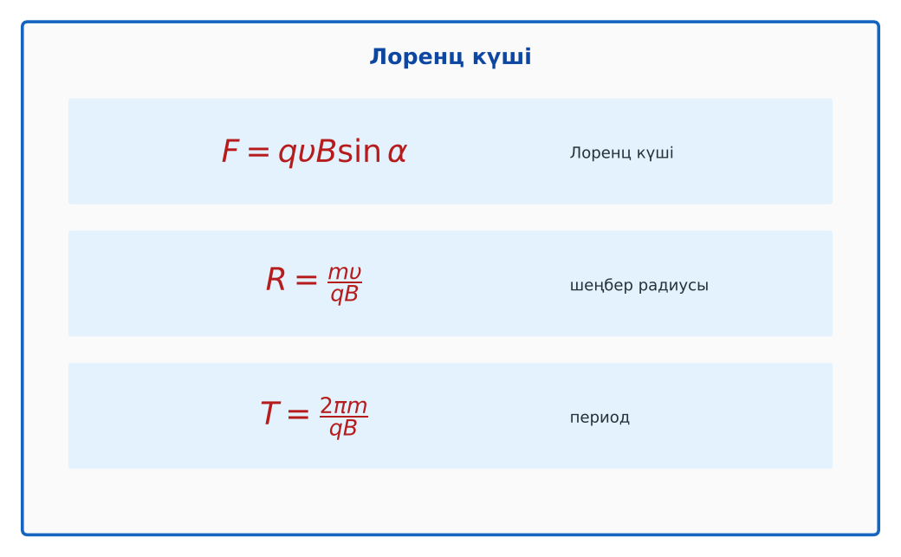  Сурет. Лоренц күші және бөлшек қозғалысы | Бейнеролик бойынша сұрақтарға жауап береді, түсініксіз тұстарды сұрайды. | Дескриптор:  - Лоренц күшін (F = qυB sin α) анықтайды;  - топта/жұпта белсенді жұмыс істейді.  2 балл | Физика 10-сынып оқулығы  Презентация
Сабақтың ортасы  7 минут  Бекіту, жаттығу | «Ыстық картоп». Тапсырма жазылған парақ топ ішінде қолдан-қолға беріледі, әр оқушы шешімнің бір қадамын жазады.  Үлгі: электрон (υ = 10⁷ м/с) B = 0,01 Тл өрісте: R = 9,1·10⁻³¹·10⁷/(1,6·10⁻¹⁹·0,01) ≈ 5,7 мм. | Тапсырманы орындап, шешімін талқылайды. | Дескриптор:  - тапсырманың шешімін қадамдап, дұрыс рәсімдейді.  1 балл | Жұмыс дәптері  Тапсырма карточкасы
Сергіту сәті  2 минут | «Физикалық – физикалық емес». Мұғалім құбылыс атайды: физикалық болса – оқушылар тұрады, болмаса – отырады. | Қимыл арқылы орындайды. | – | –
Сабақтың ортасы  11 минут  Деңгейлік тапсырмалар (жеке жұмыс) | Саралау «Таңдау» арқылы: оқушылар деңгейін өздері таңдайды; А деңгейін орындаған оқушы В деңгейіне өтеді.  А деңгейі (білу, түсіну) – жасыл карта.  Протон 10⁶ м/с жылдамдықпен 0,5 Тл өріске перпендикуляр ұшып кірді. Лоренц күші?  В деңгейі (қолдану) – сары карта.  Осы протонның траектория радиусы мен айналу периоды?  С деңгейі (талдау, жинақтау) – қызыл карта.  Масс-спектрометрде бірдей жылдамдықты ¹²C⁺ және ¹⁴C⁺ иондары қандай радиуспен қозғалады? Изотоптарды ажырату принципін түсіндір.  ЕББҚ оқушыларына: суретті тірек-сызба және қадамдық нұсқаулық; ірі шрифтті (16–18) карточкалар, формулалар жадынамасы. | Деңгейін таңдап, тапсырманы жеке орындайды.  Жауап кілтімен өзін-өзі тексереді. | Дескриптор:  А: магнит өрісіндегі зарядталған бөлшектің шеңбер бойымен қозғалысын сипаттайды (R = mυ/(qB)) – 2 балл  В: циклотрон, токамак, адрон коллайдері, масс-спектрометрдің жұмыс принципін талдайды – 3 балл  С: полярлық шұғыланың табиғатын түсіндіреді – 4 балл | Деңгейлік карточкалар (А – жасыл, В – сары, С – қызыл)  Жауап кілті
Сабақтың соңы  7 минут  Бекіту, рефлексия, үй тапсырмасы | Бекіту: Quizizz онлайн-викторинасы (мұғалім алдын ала дайындайды). Сұрақ үлгілері:  - Лоренц күші жұмыс атқара ма? (жоқ)  - R = ? (mυ/qB)  - Период жылдамдыққа тәуелді ме? (жоқ)  Quizizz: https://quizizz.com/  Құрылғы жетіспесе – қағаз нұсқасы.  Рефлексия: «Екі жұлдыз, бір тілек» – сабақта жақсы шыққан екі нәрсе және жетілдіргісі келетін бір нәрсе.  Үй тапсырмасы (сараланған):  - А: §48; 3 есеп.  - В: Циклотрон немесе токамак сызбасын түсіндіру.  - С: Үлкен адрон коллайдері туралы хабарлама. | Викторинаға жауап береді.  Бағалау парағындағы балын қосып, өзін-өзі бағалайды.  Рефлексия жасайды, үй тапсырмасының деңгейін таңдайды. | Дескриптор:  - викторина сұрақтарының кемінде 80%-ына дұрыс жауап береді – 3 балл  Шкала (10 балл): 9–10 «Өте жақсы», 7–8 «Жақсы», 5–6 «Қанағаттанарлық», 0–4 «Қолдау қажет» | Quizizz (QR-код)  Рефлексия материалдары  Kundelik.kz – үй тапсырмасы
Саралау, ЕББҚ қолдау, бағалау және қауіпсіздік
Саралау | ЕББҚ оқушыларына қолдау | Бағалау | Денсаулық және қауіпсіздік
Тапсырма арқылы: А, В, С деңгейлік карталар.  Таңдау арқылы: оқушы деңгейін өзі таңдайды.  Қолдау арқылы: «Төңкерілген сынып», жұп-тьютор.  Қабілетті оқушыларға: С деңгейі, PhET/қосымша зерттеу. | Оқу қиындығы: суретті тірек-сызба және қадамдық нұсқаулық.  Көру/есту қабілеті: аудио/бейне нұсқау, нұсқауды тақтаға жазып қою.  Зейін тапшылығы: белсенді рөл беру (уақыт сақшысы, материал таратушы). | Бағалау парағы (10 балл), дескрипторлар, өзін-өзі және өзара бағалау, онлайн-викторина, рефлексия. | Сергіту сәті, көзге арналған үзіліс, интерактивті тақтамен жұмыс уақытын шектеу, сыныпты желдету.
Деңгейлік тапсырмалардың жауап кілті
Деңгей | Дұрыс жауап
А | F = 8·10⁻¹⁴ Н.
В | R ≈ 2,1 см; T ≈ 1,3·10⁻⁷ с.
С | R ~ m: R₁₄/R₁₂ = 14/12 ≈ 1,17 – әртүрлі нүктеге түседі.
Сандық ресурстар (QR-кодтар)
Quizizz – викторина  https://quizizz.com/   | Bilimland – видеосабақ  https://bilimland.kz/   | OPIQ – цифрлық оқулық  https://www.opiq.kz/  

